宇宙中恒星十大谜团 从超新星到黑洞(图)

http://www.sciencehuman.com 科学人 网站 2006-07-12

据美国宇航局太空网10日报道，对众多占星家来说，浩瀚夜空或许看上去就如同一块由许多非常相似的闪烁灯光组成的彩色幕布。但事实上，构成茫茫宇宙的数十亿颗星星形态各异，且充满无数未解之谜。从由超新星爆炸导致的恒星火花到似乎永远看不透的黑洞，天文学家正逐渐揭开众多恒星的工作原理以及每颗恒星的独特之处，不过，即便如此，宇宙中上存在着众多难解之谜。
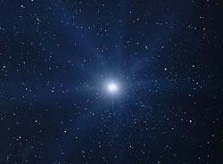
空中钻石
10.空中钻石
当一颗质量类似于太阳的恒星用尽其核子燃料时，它会将多数外层拨开，只留下一个称为白矮星的热核。科学家已推测出，一颗白矮星31英里(50公里)厚外壳的底部是晶体碳和氧，其内部结构同钻石的成分相似。2004年，科学家发现，靠近人马座的一颗白矮星“BPM 37093”由重达500万×1万亿×1万亿磅的晶体碳组成。用钻石来衡量的话，即100亿×1万亿×1万亿克拉。
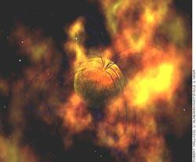
恒星残余物
9. 恒星残余物
磁星是由高密度中子组成的中子星，其磁场较地球上的任何磁铁都要强出数十亿倍。它们大约每10秒钟会释放出X射线，偶尔也会释放伽马射线。直到1998年，磁星才被认定为一种独特的星体，这离其光线首次被发现已过了20年之久：1979年3月，太空船发现，一种同太阳在1000年之内释放相同能量的辐射物，来自于称为N49超新星残余物所处的位置。
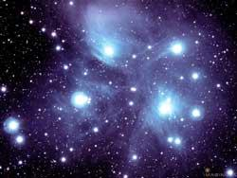
恒星团
8.恒星团
恒星团是由许多在同一时期形成的恒星组成。有些恒星团包括几十颗恒星，还有的甚至包括数百万颗恒星。一些恒星团可被肉眼看到，例如金牛星座中的昴星团。恒星团中的恒星形成于同一地区，但为何有些星星能组合在一起形成恒星团至今仍是一个谜。
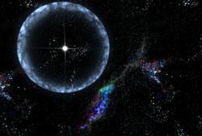
星震
7.星震
星震被看作是中子星外壳的撕裂现象，与地球上发生的地震颇为相似。1999年，天文学家将这些星震现象确定是由来自于中子星的伽马射线和X射线引起的。不过，这些强大爆裂的原因一直是一个谜。最近，洛斯阿拉莫斯国家实验室的约翰·米德迪特及其小组发现，对于一种称为脉冲星的特殊旋转磁中子星来说，下一次发生星震的时间与上一次星震的规模是成比例的。

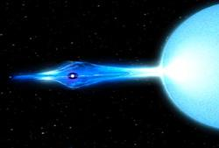
超新星
6.超新星
中子星是由超新星爆炸形成的，后者将这颗奄奄一息的星核压缩成直径相当于一座小型城市大小的球体。中子星距形成黑洞仅有一步之遥，它们是宇宙中密度最大的物体。一茶匙中子星大体相当于地球上十亿吨重的物体。2005年，美国宇航局科学家发现，伽马射线爆发之辐射源能够释放出十万万亿的太阳光，这解开了35年未解之谜：当两颗中子星以每秒几万英里的速度碰撞在一起时，他们释放出伽马射线火花。
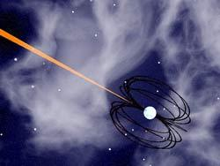
星爆
5.星爆
一种被命名为旋转瞬间射电体(RRAT)的新星可谓是变化无常，它们其实就是被结结实实压缩而成的能够间歇释放出无线电电波的中子星，这些无线电电波能仅能持续两毫秒，而其中的黑缝隙竟能持续三个小时。这些爆炸不仅昙花一现，而且天文学家要想观测到旋转瞬间射电体，他们必须将这种转瞬即逝的无线电闪动同地球上的无线电干扰区别开来。即便这样，在茫茫银河中仍有几十万颗旋转瞬间射电体。
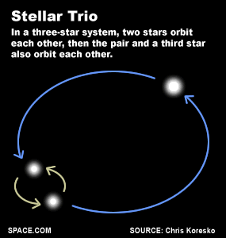
恒星单身俱乐部
4.恒星单身俱乐部
过去曾有人认为，恒星或许并不是形单影只地存在着。如今，根据天文学家的预测，银河系中85%的星星居住在聚星群中。在所有恒星中，有超过一半以上是双星，靠相互地球吸引联系在一起，每一颗星都围绕质量中心旋转。当三颗或更多恒星挤在一起时，它们被称为聚星群。2005年，天文学家提供了首颗行星绕双星系旋转的证据。
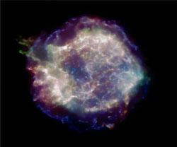
谜一般的爆炸
3.谜一般的爆炸
恒星灾难性爆炸迸发出强烈的冲击波，冲击波向外围辐射的速度达到每小时2200万英里(3500万公里)。有些恒星的终结之日会是一次波澜壮观的天文事件，当一颗8倍于太阳质量的称为超新星的恒星烧尽时，地心引力的内部推动力将会将这颗恒星的“内脏”撕裂。这些爆炸推动高能光线和物质喷射入太空。自约翰尼斯·开普勒1604年发现超新星(以其名字命名)以来，天文学家在我们的星系中就没有再看到超新星的踪迹。
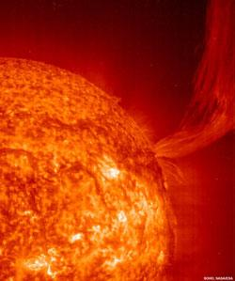
太阳耀斑
2.太阳耀斑
太阳的日冕表面温度可以达到360万华氏度(200万摄氏度)，能够以近似光速的速度发射出高能粒子，令人难以琢磨。这些带电粒子称为太阳耀斑，能够促使磁场线向地球方向前进，在那里，它们可以扰乱通讯、卫星技术、电子设备，甚至手机的信号。最大的太阳耀斑能够释放出相当于数百万磅氢弹的能量，如果加以利用，它们产生的能量足够美国用上十万年。天文学家刚刚开始理解太阳的内部工作原理，并提出了预测太阳耀斑的目标。
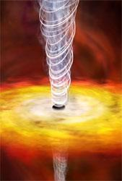
黑洞吸引力
1.黑洞吸引力
黑洞密度如此之大，以致于任何东西都无法逃脱其地心引力的桎梏。一旦经过黑洞范围或者界限，那可就无路可逃。现在，天文学家已经掌握了恒星存在黑洞以及“超大黑洞”的可靠证据，恒星黑洞是由巨大的恒星崩溃所形成的，而超大黑洞的重量相当于数百万太阳物质。

